*Министерство образования науки Самарской области*

*Государственное автономное образовательное учреждение дополнительного профессионального образования (повышения квалификации) специалистов*

***Самарский областной институт повышения квалификации***

***и переподготовки работников образования***

*Итоговая работа на тему:*

**«Педагогические условия реализации самостоятельной творческой деятельности детей дошкольного возраста**

**(изобразительная деятельность)»**

*по курсу повышения квалификации по ИОЧ*

*«Основные направления региональной образовательной политики в контексте модернизации российского образования»*

время обучения: 1 сессия: 16.11.15–20.11.2015 г.

2 сессия: 23.11.15–27.11.2015 г.

Выполнила

Антипова Наталья Васильевна

воспитатель,

МБДОУ д\с №455

Самара, 2015г.

1. **Моделирование системы деятельности педагога, направленной на решение профессиональной проблемы**
2. **Анализ недостатков в результатах, в основном процессе и в условиях профессиональной деятельности.**

В последние годы происходят существенные изменения в системе дошкольного образования. Нормативно правовые документы федерального уровня последних лет в первую очередь Федеральный закон Российской Федерации «Об образовании» от 29 декабря 2012 года и приказ Министерства образования науки России от 17.10.2013г. №1155 «Об утверждении федерального государственного образовательного стандарта дошкольного образования» внесли значительные коррективы в образовательной деятельности педагога. В связи с новыми требованиями изменилась система построения работы в детском саду, где одной из решаемых задач стало развития способностей и творческого потенциала каждого ребенка.

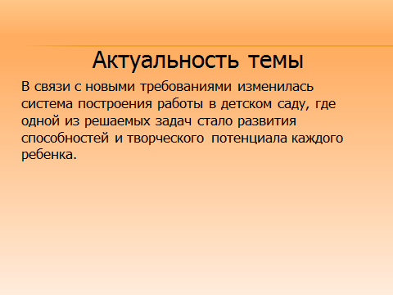

Детское изобразительное творчество понимается педагогами как сознательное отражение ребёнком окружающей действительности в рисунке. Отражение действительности происходит через призму детского воображения. Ребёнок не пассивно копирует окружающее, а перерабатывает его в связи с накопленным опытом и личным отношением к изображаемому.

Компонентами детского творчества являются:

1. самостоятельность
2. активность
3. инициатива
4. воображение
5. творчество

Основным показателем изобразительной творческой деятельности является самостоятельность. Самостоятельная творческая деятельность это самовыражение, умение самому ребенку придумывать замысел рисунка, подбор художественных средств (кисть, карандаши, краски). Современный дошкольник старшего возраста демонстрирует недостаточно сформулированные способности творческой деятельности.

Формирование творческой личности – одна из важных задач педагогической науки и практики на современном этапе. Решение её должно начаться уже в дошкольном детстве. Создание педагогических условий, которые наиболее эффективны для формирования изобразительной деятельности, способствуют развитию творческой личности дошкольника. Еще Аристотель отмечал: занятие рисованием способствует разностороннему развитию ребенка.

Таким образом, изобразительная деятельность зависит от условия общего развития ребенка и от целенаправленного формирования творческих качеств, однако в работе ДОУ по формированию у детей изобразительной деятельности выделяются следующие недостатки.

|  |  |  |
| --- | --- | --- |
| **Недостатки в результатах** | **Недостатки в основном процессе** | **Недостатки в условиях** |
| - Ребенок затрудняется выражать эмоциональное состояние.  - У детей недостаточно представлений о произведениях изобразительного искусства (жанры, авторы, художественные средства).  - У детей недостаточно сформирована мелкая (не может рисовать по контуру) и крупная (неуверенно держит кисточку) моторика.  - Не умеет пользоваться рабочими инструментами изобразительной деятельности.  - Ребенок не проявляет самостоятельность в творческой изобразительной деятельности | - Педагог не использует ИКТ в образовательной деятельности  -в содержании при планировании НОД мало внимания уделяется на самостоятельную изобразительную деятельность в режимных моментах  - недостаточная работа педагога с родителями по планированию посещений выставок изобразительного творчества, музеев.  - педагог не планирует самостоятельную творческую деятельность детей | - отсутствие методической литературы, позволяющей знакомить детей с изобразительным искусством.  - есть уголок творчества, но не ведется систематическая работа в организации самостоятельной изобразительной деятельности  - отсутствия средств (мольберт)  - устаревшие методические пособия для воспитателей и родителей  - нехватка квалифицированных специалистов по изобразительному искусству  - уплотненность групп в дошкольных образовательных учреждениях; |

Анализ всех недостатков позволяет сформулировать противоречие, что реализация самостоятельной изобразительной деятельности детей старшего возраста формируется при определенных условиях (умение самостоятельно и изящно рисовать, правильно и уверенно держать кисть), однако педагогические условия организации образовательного процесса в ДОУ не соответствует требованиям ФГОС, что этот процесс затруднительным.

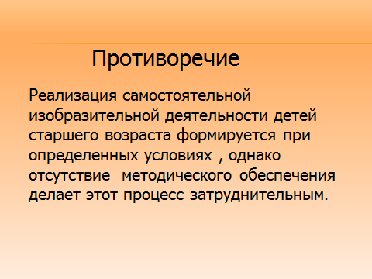

**2. Формулировка профессиональной проблемы на основе проведенного анализа.**

Исходя из выделенных противоречий, можно сформулировать проблему, которая состоит в необходимости создания условий в ДОУ по формированию самостоятельной творческой деятельности согласно ФГОС ДОО.

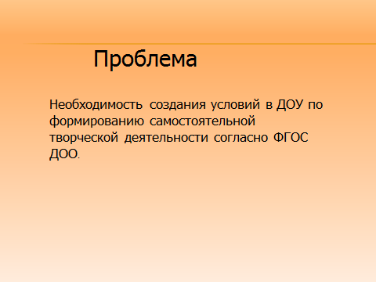

**3. Описание новых образовательных результатов, сформированных у учащихся.**

|  |  |  |
| --- | --- | --- |
| **Целевой ориентир** | **Конкретизация в соответствии с возрастом и темой** | **Пример проявления качества и действий в изобразительной деятельности** |
| Ребенок овладевает основными культурными способами деятельности, проявляет инициативу и самостоятельность в разных видах деятельности. | Ребенок проявляет инициативу в изобразительном уголке, выбирает самостоятельно техники рисования и привлекает других детей к самостоятельной изобразительной деятельности. | Ребенок сам берет из уголка творчества средства (кисть, краски, карандаши) и всем предлагает нарисовать осень. |
| Ребенок обладает развитым воображением, которое реализуется в разных видах деятельности. | Ребенок способен создать замысел рисунка. | Ребенок сам придумывает, что ему нарисовать (например: натюрморт, ребенок сам выбирает форму и цвет.) |
| У ребенка развита крупная и мелкая моторика. | Способен проводить волнистые линии, графические символы. Владеет техникой рисования гуашевыми красками, рисует кончиком кисти. | Ребенок берет элементы декоративного рисования и рисует. |
| Ребенок проявляет любознательность, склонен наблюдать и экспериментировать. | Ребенок экспериментирует с разными художественными материалами и инструментами. | Ребенок рисует, лепит и делает аппликации. |

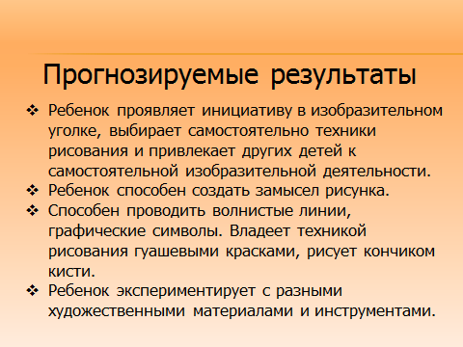

**4.Характеристика изменений в образовательном процессе (содержание, средства обучения и воспитания, контроля).**

В образовательной области художественно - эстетическое развитие решаются задачи по творческому развитию дошкольника в изобразительной деятельности. В ДОУ это осуществляется по программе « От рождения до школы» Н. Е. Вераксы, однако практической деятельности в ДОУ не все условия соблюдены в полной мере. Учитывая все недостатки, на основе проведенного анализа, предлагается внести изменения в условия образовательного процесса. Для решения проблем деятельность воспитателя должна носить системный характер.

Система рассчитана на 1 учебный год и представляет собой целенаправленный процесс, в котором методы, формы и содержание деятельности воспитателя и всех специалистов соответствует возрастным особенностям и способностям детей. Особенность данных условий состоит в том, что формирование творческих способностей у дошкольников осуществляется путем интеграции образовательных областей в НОД или интеграции видов детской деятельности, активное взаимодействие воспитателей ПДО и родителей в дополнительном образовании и самостоятельной деятельности детей.

**Изменения деятельности воспитателя в НОД.**

|  |  |  |  |
| --- | --- | --- | --- |
| **№** | **Вид деятельности** | **Форма** | **Предполагаемый результат** |
| 1 | Игровая деятельность. | Театрализованная игра «Художник - декоратор», дидактическая игра «Фантазия». Дидактическая игра «Подбери цвет», «Подбери форму». | - ребенок развивает воображение и творчество. |
| 2 | Познавательная деятельность. | Исследование объектов окружающего мира и экспериментирование с ними. Практическая ситуация «Получи другой цвет». | - Ребенок использует возможности наглядного моделирования.  -Развивает любознательность.  - Ребенок знакомится с художественной культурой. |
| 3 | Познавательно - исследовательская деятельность. (Сенсорное развитие). | Проект «Формы предметов в нашей группе». | Ребенок формирует восприятие, способен выделять разнообразные свойства и отношения предметов (цвет, форма, величина, расположение в пространстве). |
| 4 | Ознакомление с социальным миром. | Беседа о художнике И. И. Шишкине. Беседа о картине « Утро в осеннем лесу». | Ребенок знакомится с трудом людей творческих профессий: художников, мастеров народного декоративно-прикладного искусства, с результатами их труда. |
| 3 | Изобразительная деятельность | Работы по декоративно - прикладному творчеству. Творческое задание «Раскрась матрешку», «Продолжи узор». Рисование не традиционными инструментами (штампы, оттиски, малярные кисти). | Ребенок развивает творческую фантазию, воображение. Ребенок интересуется предметами декоративно – прикладного искусства, знает и может описать репродукции картин. |
|  | Лепка «Полхов - Майданская матрешка».  Аппликация «Мой город».  Рисунок «Барышни». | Ребенок развивает интерес к различным видам изобразительной деятельности; совершенствует умения в рисовании прикладном творчестве. |

**Деятельность педагога вне НОД.**

В самостоятельной деятельности детей в уголке творчества.

Создание выставок для каждого ребенка альбом его творческих работ. Экскурсия в музей им. Алабина.

**Изменение в контроле.**

Для диагностики качества и характера развития самостоятельной творческой деятельности детей поможет фигурный тест П. Торренса, он предназначен для выявления творческих способностей ребенка. **Методика диагностики универсальных творческих способностей** В. Синельников, В. Кудрявцев, выявляет способностей ребенка к преобразованию "нереального" в "реальное" в контексте заданной ситуации путем устранения несоответствия. Наблюдение педагогов за детьми с целью выявления как ребенок держат кисть, карандаши.

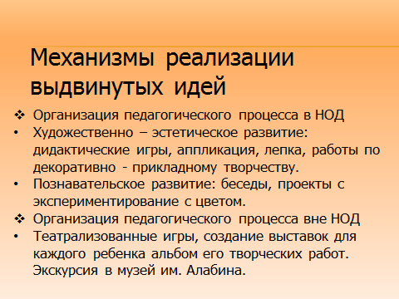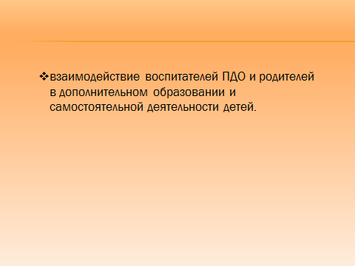

1. **Характеристика изменений условий обеспечивающих достижение новых образовательных результатов (кадровые, научно- методические, материально - технические, нормативно- правовые, информационные, организационные).**

Для достижения новых образовательных результатов необходимо внести существенные изменения в условия, обеспечивающие достижение новых образовательных результатов.

**Кадровые условия:**

* повышение квалификации воспитателей на курсах в СИПКРО;
* посещение мастер – классов для воспитателей на тему «Волшебный мир красок»;
* участие в педсоветах на тему «Развитие творческих способностей детей в процессе рисования»;
* участие на конференции на тему «Натюрморт»;
* самообразование педагога (посещение художественных музеев, выставок).

**Научно методические условия:**

* методические разработки для воспитателя;
* создание методической копилки;
* разработка конспектов по самостоятельной изобразительной деятельности в соответствии ФГОС.

**Материально – технические условия:**

* компьютер или ноутбук;
* уголки творчества;
* наглядные пособия (живопись, графика, архитектура, скульптура, художественно – прикладное творчество, нетрадиционные техники).

**Информационные условия:**

* подбор сайтов с целью получения опыта работы других педагогов в области изобразительной деятельности;
* создание информационных стендов для родителей на тему «формирования самостоятельной изобразительной деятельности»;
* выставки детских рисунков «Мир глазами детей».

**Организационные условия:**

* улучшение уголка творчества;
* проведение родительских собраний по теме «изобразительная деятельность дома»;
* проведение совместных с детьми и родителями мероприятий;
* создание фотоколлажей;
* выставки совместных работ (родителей и детей);
* экскурсия музей им. Алабина.

**Нормативно – правовые условия:**

* Федеральный государственный образовательный стандарт дошкольного образования;
* Законодательство Российской Федерации;
* Постановление Главного государственного санитарного врача РФ от 22 июля 2010 г. N 91 "Об утверждении СанПиН 2.4.1.2660-10 "Санитарно-эпидемиологические требования к устройству, содержанию и организации режима работы в дошкольных организациях";
* Конвенция ООН о правах ребенка;
* согласие родителей на проведение диагностики.

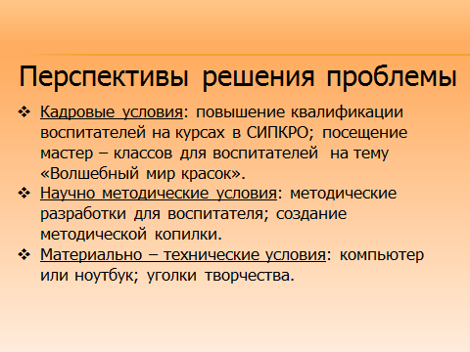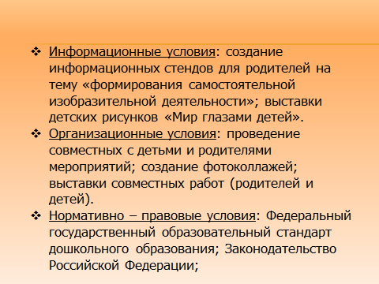

1. **Описание работы с алгоритмом использования электронного интерактивного дидактического мультимедийного пособия в образовательном процессе**

- Тема пособия: «Юный художник».

- Возраст целевой группы: старший возраст.

- Цель пособия: закрепление видов жанров в изобразительном искусстве у детей старшего возраста,  через изобразительную деятельность.

- Задачи пособия:

1. Формировать элементарные представления о видах и жанрах искусства. 2. Развивать интерес к различным видам изобразительной деятельности

3. Расширять мышление, воображение, смекалку, изобразительные навыки.

4. Воспитывать дисциплинированность, целеустремлённость, самостоятельность, активность, любознательность.

- Алгоритм работы со слайдами:

|  |  |
| --- | --- |
| **№ слайда** | **Действия и возможный вариант пояснений педагога** |
| **№ 1** | Титульный лист. Педагог предлагает поиграть в игру «Юный художник». |
| **№ 2** | Правила игры: «Соберите из представленных картинок натюрморт. Посмотрите на картинки и выберите т, которая подходят к натюрморту. Если выбрали правильно – то картинка встанет на место и вас ждут аплодисменты. А если выберите неверно – то картинка исчезнет». |
| **№ 3** | Правила игры: «Выберите среди представленных художественных жанров - портрет. Если выбрали правильно – то картинка увеличится, и вас ждут аплодисменты. А если выберите неверно – то картинка исчезнет». |
| **№ 4** | Правила игры: «Выберите среди представленных художественных жанров - натюрморт. Если выбрали правильно – то картинка увеличится, и вас ждут аплодисменты. А если выберите неверно – то картинка исчезнет». |
| **№ 5** | Правила игры: «Выберите среди представленных художественных жанров - пейзаж. Если выбрали правильно – то картинка увеличится, и вас ждут аплодисменты. А если выберите неверно – то картинка исчезнет». |
| **№ 6** | Правила игры: «Выберите среди представленных росписей именно ту, которая подходит к матрешке.  Если выбрали правильно – то картинка увеличится, и вас ждут аплодисменты. А если выберите неверно – то картинка исчезнет». |
| **№7** | Правила игры: «Выберите цвета холодных тонов. Если выбрали правильно – то картинка увеличится, и вас ждут аплодисменты. А если выберите неверно – то картинка исчезнет». |
| **№ 8** | Правила игры: «Выберите среди представленных картинок именно ту, которая подходит к жанру пейзаж. Если выбрали правильно – то вас ждут аплодисменты. А если выберите неверно – то картинка исчезнет». |
| **№ 9** | Педагог «Ты справился с заданиями, ты- молодец»!!! |

**Тезаурус**

**Творчество** – это процесс деятельности, создающий качественно новые материальные и духовные ценности или итог создания объективно нового.

**Самостоятельная творческая деятельность** – это самовыражение, умение самому ребенку придумывать замысел рисунка, подбор художественных средств (кисть, карандаши, краски).

**Педагогические условия** – это целенаправленно созданная обстановка (среда), в которой в тесном взаимодействии представлены совокупность педагогических факторов, позволяющих педагогу эффективно осуществлять деятельность, направленную на формирование изобразительной деятельности дошкольников.

**Творческая личность** – это индивидуум, который владеет высоким уровнем знаний, притяжением к новому, оригинальному, который может откинуть обычное, шаблонное. Потребность в творчестве является жизненной необходимостью.